Синтез фосфазенсодержащих эпоксидных олигомеров на основе бисфенола F
Тарасов И.В., Ткаченко М.Н.., Павлов Н.В., Жуков Р.О., Константинова А.О.
Магистрант 2 года обучения
ФГБОУ ВО «Российский химико-технологический университет имени Д.И. Менделеева»
Факультет нефтегазохимии и полимерных материалов
г. Москва 125047 Миусская площадь, 9
E-mail: itarasov@muctr.ru
Эпоксидные смолы имеют много достоинств, однако достаточно высокая горючесть ограничивает области их практического применения. Одним из перспективных способов повышения термостойкости и огнестойкости эпоксидных смол является их модификация органофосфазенами [1], однако он представляет преимущественно научный интерес в связи с трудоемкостью и дороговизной процесса получения органозамещенных циклофосфазенов. Поэтому в настоящее время актуальна задача разработки более простых и технологичных способов синтеза функциональных органофосфазенов.
В настоящей работе был осуществлен (Схема 1) одностадийный синтез модифицированных эпоксидных олигомеров, содержащих органопроизводные гексахлорциклотрифосфазена (ГХФ). Реакцию проводили при мольном соотношении ГХФ и бисфенола F равном от 1:24 до 1:6 в избытке эпихлоргидрина и гидроксида калия или натрия. Полученные эпоксидные олигомеры представляли смесь низкомолекулярного олигоэпоксида с молекулярной масса в пределах 300-1000 с преобладанием диглицидилового эфира бисфенола F и высокомолекулярной фосфазеновой фракции (>50 масс. %, средняя молекулярная масса около 1500 по данным масс-спектрометрии MALDI-TOF и ГПХ). В полученном продукте с использованием комбинации методов ЯМР (на ядрах ¹³С, ³¹Р) и масс-спектрометрии MALDI-TOF выявлен характер замещения атомов хлора в фосфазеновом цикле. Полученные фосфазенсодержащие смолы содержали до 4% фосфора, имели меньшую вязкость в сравнении с аналогичными олигомерами на основе бисфенола А и могут в будущем найти применение в качестве компонентов связующих для полимерных композиционных материалов с пониженной горючестью, повышенной теплостойкостью и механическими свойствами.
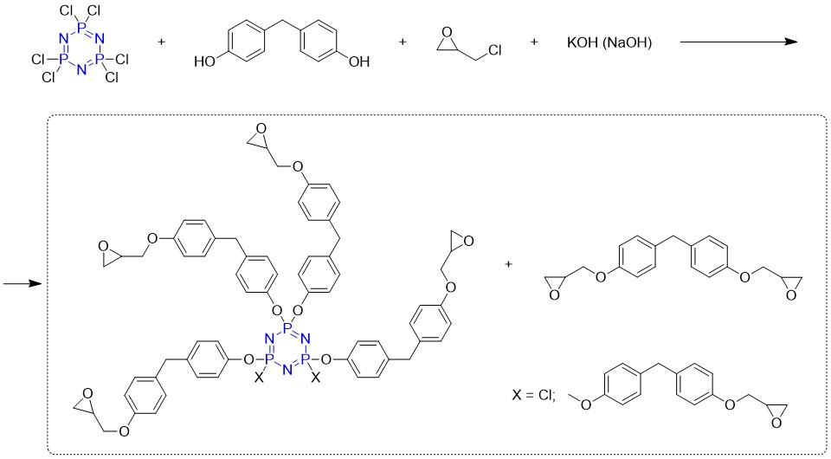
Схема 1 – Синтез фосфазенсодержащих эпоксидных олигомеров
Литература
- Shui-Yu Lu. Recent developments in the chemistry of halogen-free flame retardant polymers // Prog. Polym. Sci. 2002. №27. P. 1661–1712

